# 蜜罐代理一键安装脚本

# Linux一键脚本

## 服务端

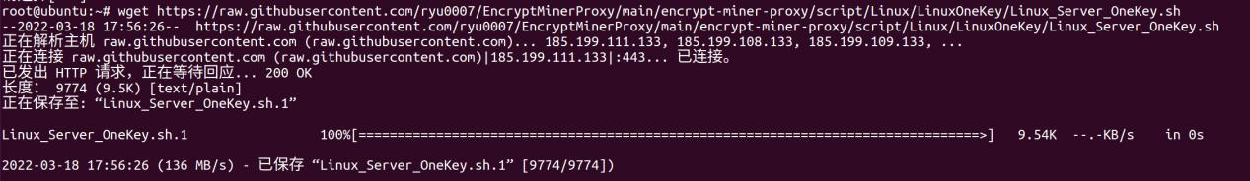

复制以下语句直接执行

wget <https://raw.githubusercontent.com/ryu0007/EncryptMinerProxy/main/encrypt-miner-proxy/script/Linux/LinuxOneKey/Linux_Server_OneKey.sh>

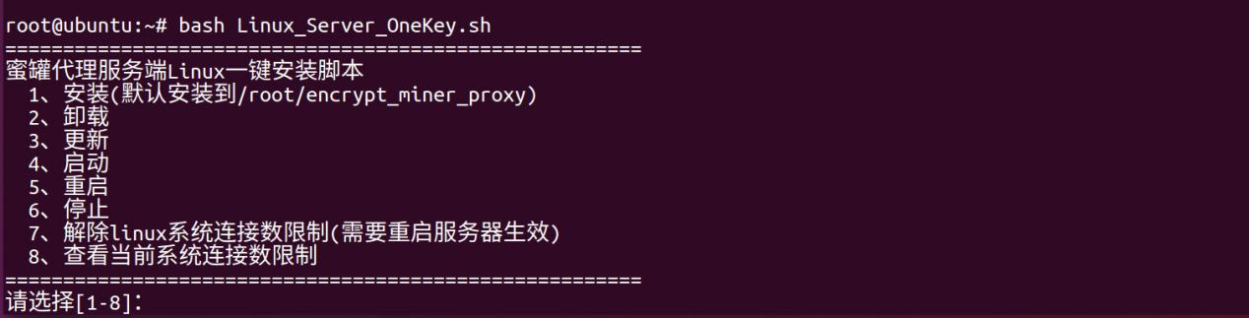

复制以下语句直接执行

bash Linux_Server_OneKey.sh

## 客户端

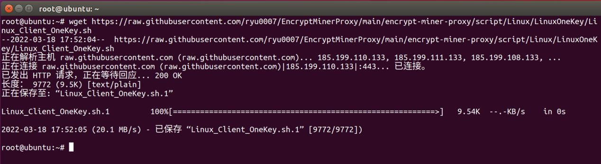

复制以下语句直接执行

wget https://raw.githubusercontent.com/ryu0007/EncryptMinerProxy/main/encrypt-miner-proxy/script/Linux/LinuxOneKey/Linux_Client_OneKey.sh

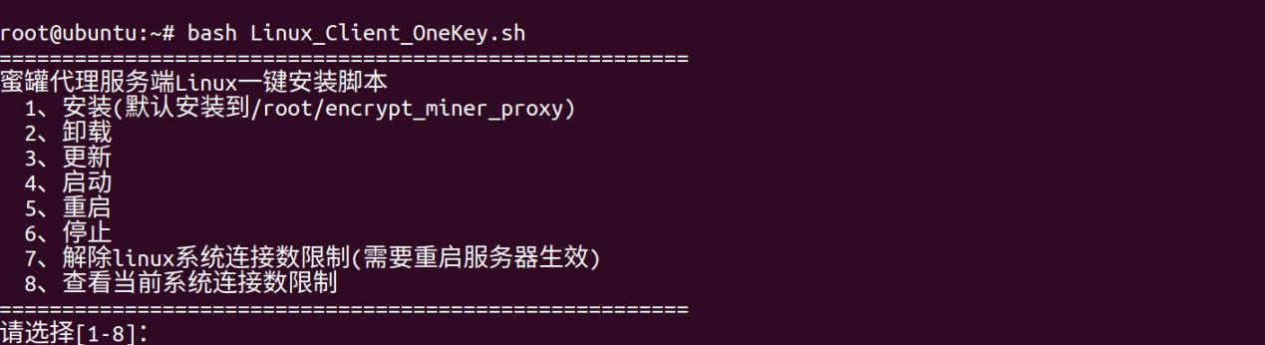

复制以下语句直接执行

bash Linux_Client_OneKey.sh

# Windows一键脚本

## 服务端

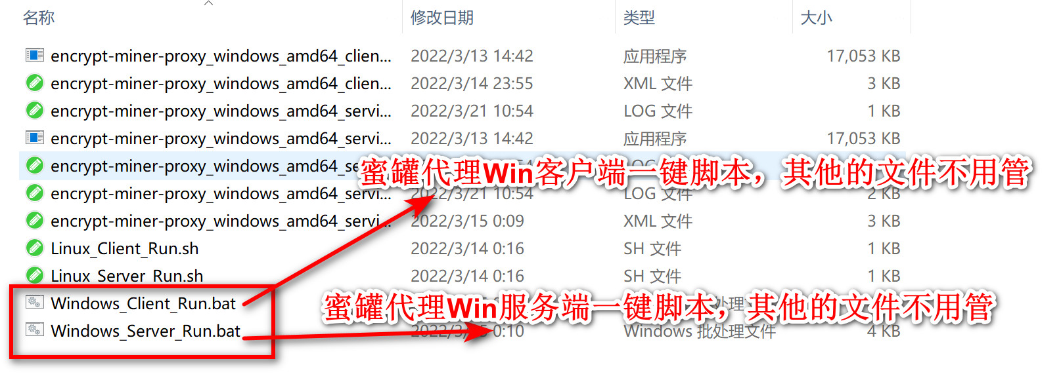

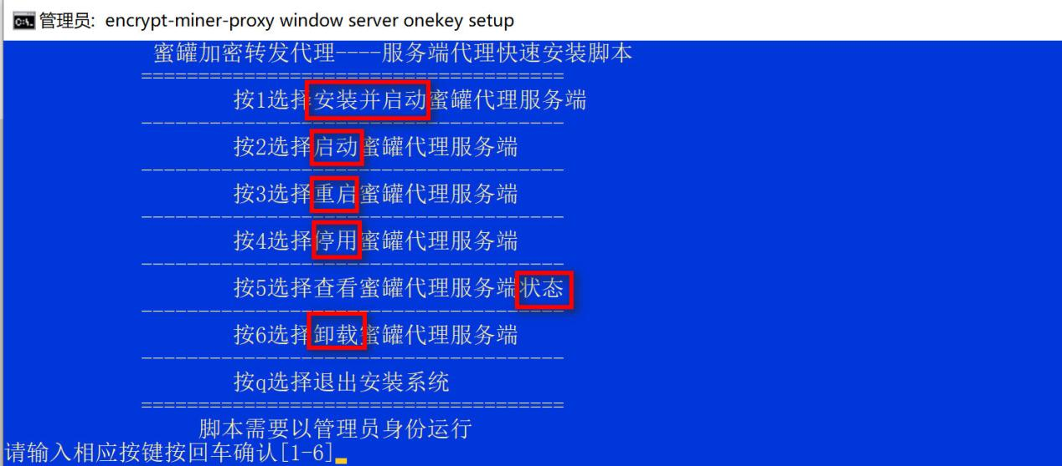

按照红色的提示，应该清楚明白了把

## 客户端



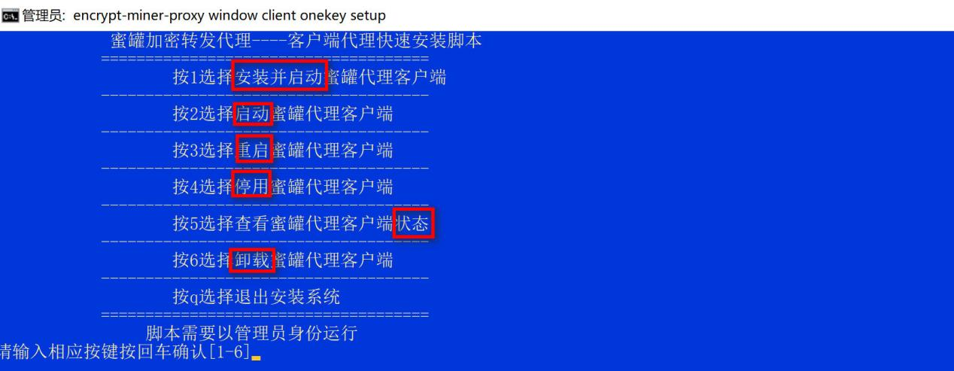

按照红色的提示，应该清楚明白了把